国网电子商务有限公司
基于语义网的站内搜索引擎模块改造项目
上线试运行报告

北京汇通金财信息科技有限公司
2017年12月

目录

1. 项目概述 1
1.1 项目背景 1
1.2 项目建设内容 2
2. 运行情况 4
2.1 服务环境 4
2.1.1 硬件环境 4
2.1.2 软件环境 5
2.1.3系统物理部署拓扑图 6
2.1.4网络拓扑图 7
2.1.5存储规划 7
2.1.6 IP地址规划 7
2.2 用户环境 8
2.1硬件环境 8
2.2软件环境 8
3. 系统运行总结 9

1. 项目概述
1.1 项目背景
1）建设背景
站内搜索引擎功能模块是电商类网站用户通往商品页面的重要渠道，模块功能是否满足用户需求，直接决定电商商品的销量，是电商平台可持续发展的关键因素。
站内搜索引擎功能模块旨在帮助用户对店铺、商品等信息进行精确检索和信息挖掘，提供全面、准确、快速的信息检索服务，为用户第一时间找到目标店铺和商品。同时，用户使用站内搜索引擎模块功能，产生大量的搜索日志和浏览历史等数据，数据真实的反馈用户的浏览习惯、行为以及偏好，是网站进行网站架构优化、提升用户体验、大数据应用建设等其他应用的重要底层数据。
2）建设目标
基于知识图谱技术的站内搜索引擎的优化改造，一是对前端体验优化，改善前端搜索功能、提供搜索增项数据、筛选条件排序优化；二是搜索引擎模块功能的改造，在solr的基础上对搜索引擎进行二次改造，研究利用爬虫技术，抓取采购专区商品页面目标数据，建设商品知识图谱，优化中文分词和搜索结果排序算法；三是开发数据存储功能，存储底层的用户数据，以供数据分析和其他项目应用拓展。
通过上述改造，结合爬虫技术、中文分词、反序索引库等技术的引入，基本实现前端体验合理化、系统功能智能化、数据应用简单化的总体目标。对于用户，站内搜索的优化可以改善用户搜索的准确率，快速找到用户想要的商品，避免过多操作，提升体验；对于运营，站内搜索引擎模块的价值巨大，可以了解用户的意图，改善站点的用户体验，优化网站的结构，可以收集用户的画像相关数据，作为用户浏览相关推荐的参数，另外，用户数据还可以应用在大数据和人工智能上，助力其他产品。
1.2 项目建设内容
本项目建设主要包括三大部分：
前端优化由四个模块组成，主要包括搜索框功能项、热词功能项、搜索联想词展示以及搜索历史的展示
功能模块改造中包括：索引的部署，索引数据库、搜索数据库的建设、搜索排序算法的设计，以及数据的爬取。
存储及应用模块的建设内容包括搜索词的存储、搜索日志管理、搜搜日志的导出三个部分。
以下为功能模块改造开发功能清单：

序号 | 一级功能 | 状态 | 二级功能 | 状态 | 三级功能 | 状态 | 功能点说明
1 | 搜索框功能项 | 完善 | 搜索项合并 | 完善 | 一站式检索 | 完善 | 整合商品、物料、编号三个选项为“商品”，增加搜索提示。
 |  |  |  |  | 关联推荐 | 新增 | 关联推荐是通过词网智能运算产生的。词网是基于国网电商基础商品数据库，通过商品/语义关联分析，计算搜索词与搜索词之间、商品与商品之间、搜索词与商品之间的关联关系，从而为用户推荐相关的检索词、检索问题和检索答案
 |  |  |  |  | 分类导航 | 新增 | 多种分类查询
1 | 搜索框功能项 | 完善 | 页面完善 | 完善 | WEB总体展示 | 完善 | 主界面展示
 |  |  |  |  | 布局 | 完善 | 布局优化
1 | 搜索框功能项 | 完善 | 搜索词 | 完善 | 搜索联想词展示 | 完善 | 增加拼音汉化功能，相同前缀词联想功能
 |  |  |  |  | 搜索联想词商品摘要展示 | 新增 | 根据搜索联想词关联出的商品，提供商品摘要展示功能
 |  |  |  |  | 联想词数据调用 | 新增 | 方便用户快速查找所需商品
 |  |  |  |  | 商品摘要数据调用 | 新增 | 搜索词及搜索联想词无相关的商品摘要提示
 |  |  |  |  | 搜索历史 | 新增 | 在用户点击搜索框时展示搜索历史数据
 |  |  |  |  | 拼音关联 | 新增 | 针对以拼音方式输入商品搜索词，实现相关汉子化的相关搜索词推荐
2 | 热词功能项 | 完善 | 热词管理 | 完善 | 热词数据调用 | 完善 | 提取用户搜索词存储库72小时内搜索次数最多且在索引库有匹配商品的关键词，更换频率为24小时。
 |  |  |  |  | 热词链接设置 | 完善 | 通过热词关联相关商品
 |  |  |  |  | 词频统计 | 新增 | 对用户键入搜索词进行词频统计
3 | solr部署 | 完善 | solr部署到招标专区 | 完善 | 搜索合并 | 完善 | 合并相关搜索项
3 | solr部署 | 完善 | 中文分词器接入 | 新增 | 分词模型 | 新增 | 构建基准分词器
 |  |  |  |  | 关键词提取 | 新增 | 通过方法将用户输入的一段文字或多个搜索组合词中用于表达商品主要内容的词汇提取出来，使用标签云揭示关键词的主要程度
 |  |  |  |  | 分词标注 | 新增 | 根据商品内容进行分词并且获得词语的词性，然后根据不同的词性进行标注展示
 |  |  |  |  | 内容分类 | 新增 | 针对输入单个商品搜索词以及多个组合词进行归类，然后将所属商品类别进行标记。
 |  |  |  |  | 语义联想 | 新增 | 根据用户输入的商品搜索内容进行关键词提取，进行语义联想。推荐出相关联的多个搜索词共用户选择
4 | 索引库建设 | 新增 | 数据导入 | 新增 | 商品主数据导入 | 新增 | 提供索引基础数据
4 | 索引库建设 | 新增 | 索引建立 | 新增 | 索引字段处理 | 新增 | 索引商品页面html原始数据，提取字段
 |  |  |  |  | 字段权重赋值处理 | 新增 | 建设词元为基点的索引库，给词元赋值
5 | 搜索联想词 | 新增 | 汉字映射 | 新增 | 拼音汉化 | 新增 | 增加拼音汉化功能，相同前缀词联想功能
5 | 搜索联想词 | 新增 | 联想词管理 | 新增 | 联想词数据计算统计 | 新增 | 对用户的站内搜索数据进行统计
 |  |  |  |  | 联想词数据存储 | 新增 | 联想词存储
 |  |  |  |  | 联想词数据导出 | 新增 | 联想词导出
5 | 搜索联想词 | 新增 | 相同前缀词语算法设计 | 新增 | 筛选排序算法设计 | 新增 | 对筛选条件排序重新进行算法设计
6 | 排序算法设计 | 新增 | 排序算法设计 | 新增 | 动态相关度排序 | 新增 | 根据检索词的词频、位置、相对关系等因素计算出该结果与检索词间的相关度，并利用该相关度进行结果排序。
 |  |  |  |  | 检索相关度排序 | 新增 | 增加用户偏好的权重，形成个性化的动态相关度
7 | 搜索词存储 | 新增 | 用户搜索词日志管理 | 新增 | 用户搜索词日志存储 | 新增 | 用户的站内搜索数据进行存储
 |  |  |  |  | 用户搜索词日志导出 | 新增 | 用户的站内搜索数据进行导出
8 | 搜索词应用 | 新增 | 搜索词应用 | 新增 | 搜索词应用 | 新增 | 搜索词智能应用

2. 运行情况
2.1 服务环境
2.1.1硬件环境
设备名称 | 硬件类型 | 用途 | 配置 | 数量
知识图谱服务器 | 虚拟机 | 用于存储商品-分类语义三元组数据，并提供搜索语义等服务 | CPU:4C  内存：16G以上  硬盘：300GB  网卡：1GB*2  操作系统：REDHAT LINUX 6.5 | 2
检索索引服务器 | 虚拟机 | 用于存储并索引商品、店铺等数据，并提供搜索服务 | CPU:4C  内存：16G以上  硬盘：300GB  网卡：1GB*2  操作系统：REDHAT LINUX 6.5 | 2
WEB服务器 | 虚拟机 | 用于商品、店铺搜索提示及信息检索服务 | CPU:4C  内存：16G以上  硬盘：300GB  网卡：1GB*2  操作系统：REDHAT LINUX 6.5 | 2
日志服务器 | 虚拟机 | 用于收集搜索、数据同步等日志数据 | CPU:4C  内存：16G以上  硬盘：300GB  网卡：1GB*2  操作系统：REDHAT LINUX 6.5 | 1

2.1.2软件环境
设备名称 | 软件名称 | 说明 | 版本
知识图谱服务器 | Tokumx | 存储语义三元组数据 | 2.0.2
知识图谱服务器 | Redis | 数据缓存 | 3.2.8
WEB服务器 | Tomcat | 应用访问及搜索 | 8
WEB服务器 | Nginx | 应用服务反向代理 | 1.10
知识图谱服务器 | Mysql | 存储图谱配置、同义词等信息 | 5.6
检索索引服务器 | ElasticSearch | 存储和索引商品、店铺等数据 | 5.5
日志服务器 | ElasticSearch | 存储和搜索日志数据 | 5.5
知识图谱服务器 | Tokumx | 存储语义三元组数据 | 2.0.2
2.1.3系统物理部署拓扑图
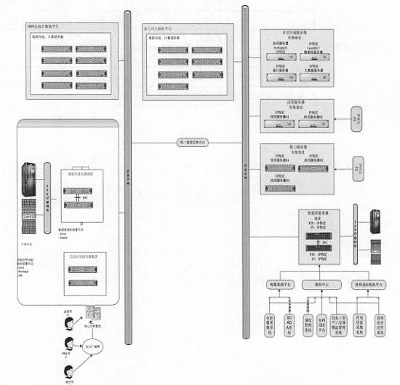
2.1.4网络拓扑图
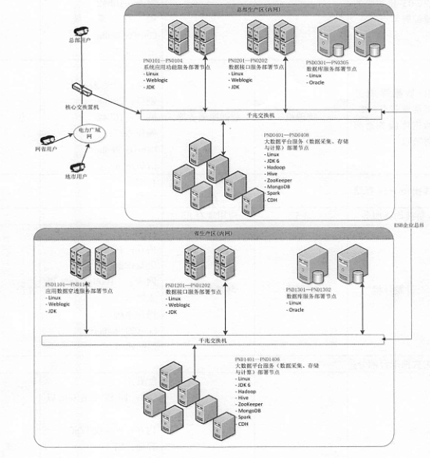
2.1.5存储规划

项目类型 | 数据来源 | 增长速度 | 存储规划
商品知识图谱 | 线上Oracle商品库 | 日增长数据兆级别 | 保持两份备份数据
搜索引擎 | 线上Oracle商品库 | 日增长数据兆级别 | 保持两份备份数据
日志 | 用户搜索日志  Web应用运行日志  业务日志 | 日增长数据10兆至百兆级别 | 定时清理，最长保留6个月  用户搜索日志永久保存

2.1.6IP地址规划

设备名称 | IP/IP段 | 所属网络
知识图谱服务器 | 10.1.33.80 | 办公内网
检索索引服务器 | 10.1.33.82 | 办公内网
WEB服务器 | 10.1.33.84 | 办公内网
日志服务器 | 10.1.33.86 | 办公内网
2.2 用户环境
2.1硬件环境
用户环境部署的硬件列表。
设备名称 | 硬件类型 | 用途 | 配置
PC终端 | 瘦客户端 | 管理员及系统用户使用 | CPU: 4C  内存：8G  硬盘：1T  网卡：1GB*2  操作系统：WIN7 64位
2.2软件环境
客户端部署的软件列表，详见下表。
设备名称 | 软件名称 | 版本
PC终端 | 浏览器 | IE8
3. 系统运行总结
本项目上线试运行情况良好，总体满足运行需求。
用户签字/盖章：
年 月 日

